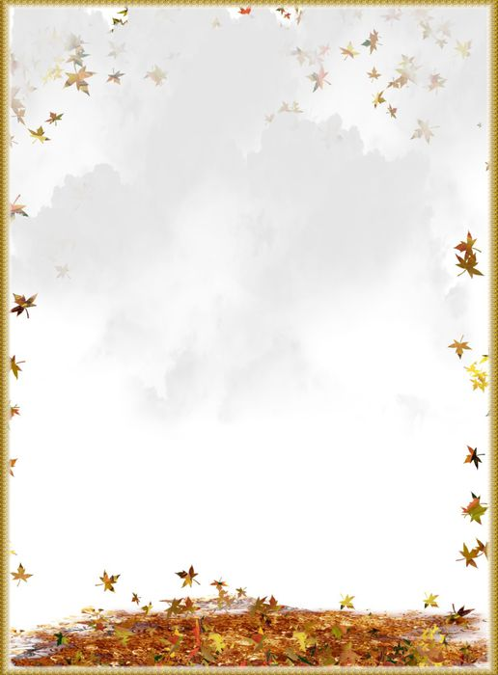
Октябрь
Зимина Александра
Октябрь. Мы возле реки.
Стоим, куда-то смотрим....
От беспокойства далеки,
Ушли от нас тревоги.
И на проблемы наплевать.
Не красота ли здесь, не прелесть?
А нужно сделать только шаг,
Чтобы услышать листьев шелест.
Октябрь. Ярких красок нет.
Ты оглянись - голы деревья, их стволы могучи,
Повсюду грязь, и солнца нет,
Его давно закрыли тучи.
А под ногами все шуршит
Уже стемневшая листва,
Ты слышишь, шепчет? Говорит,
Что скоро вечер и домой пора.
Октябрь. Я спешу домой.
По той же все тропинке,
А в голове какой-то вой,
Какие-то картинки.
О чем они мне говорят?
Сама не понимаю…
Обычно люди осенью хандрят
И я, наверно, тоже начинаю…

